Кут Хуми

Кузьмина Юлия

**Учение Синтеза**



**Синтез**

**Изначально Вышестоящего Отца**

20 (04)

**Синтез Совершенной Интуиции ИВО. Философия Человека. Совершенство Прасинтезности ИВО**

**Краткое содержание**

***12-13 декабря 2020 года***

***155 ИВДИВО-Цельности Зеленогорск***

День 1, часть 1.

**00:00** Вхождение в Стандарты и задачи 20 Синтеза. Продолжаем развивать философию внутреннего мира. 256-ричное выражение Иерархии, как огненная среда внутреннего мира каждого. Рост внутреннего мира происходит от проникновенности Огнём 256ти Иерархов.

Утончённость. Рост внутреннего мира. Каждый определённый Синтез активирует определённые условия. Наши условия – это академический рисунок. В разных Управлениях Синтеза есть специальные тренировочные залы, где можно накапливать Огонь.

**00:30** Рекомендации по накоплению Огня Иерархов. Как натренировать устойчивость, стоя в залах Иерархов.

**00:45** Хронология времени внутреннего мира. Рекомендации ИВАС КХФ.

**00:53** Определённость формируется Огнём. ***Рекомендация ИВАС КХФ, Арсений Ульяна:*** Научиться чувствовать свой внутренний Момент Истины. Научиться чувствовать Время Огнём.

**01:02** Наработка, углублённость, освоение взаимодействия с Иерархами ИВО в подготовке к Новогодним Стяжаниям. ***Задание:*** наработать ресурс Огня взаимодействием с 256-рицей Иерархов. В дни Рождественских Стяжаний идёт не только командное взрастание, но и личное.

***Рекомендация ИВАС***: сформировать Личный План Стяжаний на все дни Рождественских Стяжаний и определить, какой Иерарх из 256-рицы будет меня вести в реализации Личного Плана.

**01:22** Что такое Ведение как таковое. Ведение занятия. Теоретическая конструкция и Огонь.

Непредсказуемость Огня считывается Интуицией.

**01:33:11–01:58:00 Практика 1. *Стяжание Огня 256ти Иерархов. Обучение Непредсказуемости в Огне.***

**01:59** Комментарии после практики. Целостность звучания Октавы Бытия по Планете Земля.

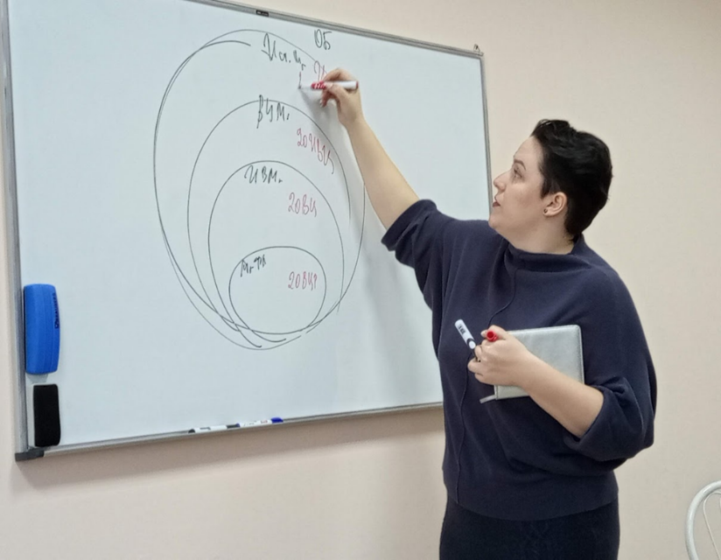

Планета Земля – столица Метагалактической Империи ИВО.

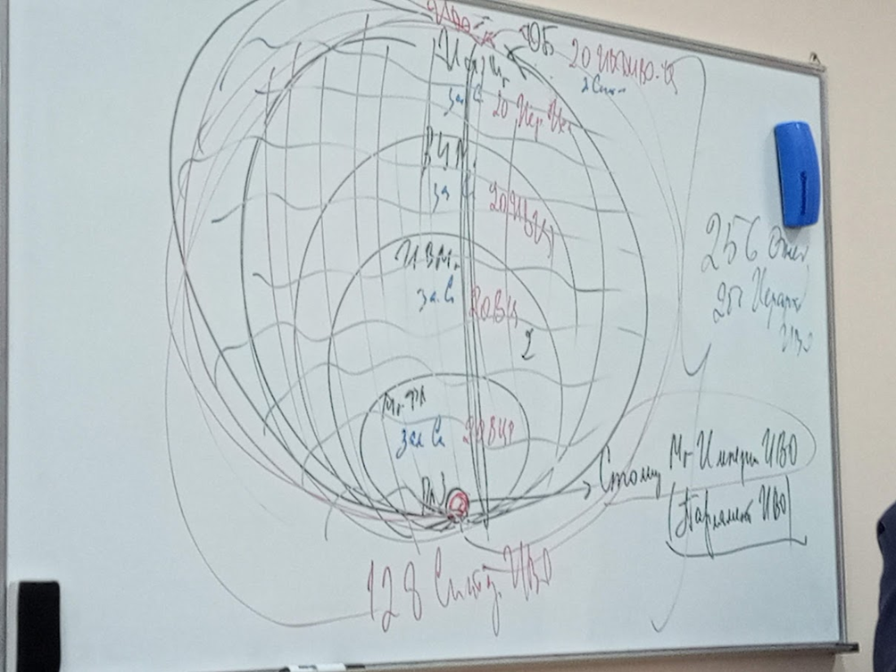

**02:18** Развитие 256-рицей Иерархов Планеты Земля, как Столицы Метагалактической Империи. Логистика новой эпохи.

**02:30** Ресурсы Метагалактики Фа. Имперскость. Состоятельность, несостоятельность курсов Синтеза – это проверка на Имперскость. Достоинство воссоединённостью. Интуиция. Проницательность.

**02:58:16-03:04:19 Практика-тренинг 2. *Созерцание Планеты Земля, как Столицы Метагалактической Империи, физически.***

# 03:06:22-03:22:44 Практика 3*. Стяжание Метагалактической Имперскости ИВО*.

День 1, часть 2.

**00:00** Комментарии после практики. Воссоединённость. Почему важно насыщение Огнём Иерархов. Метагалактическая Империя. Про важность физического присутствия на Синтезе. Шестнадцатерица Жизни – ключ к записям Синтеза. Синтез Интуиции внутреннего мира. Созерцание.

**00:43** Глубина подготовки Созерцанием внутреннего мира. Рекомендации ИВАС КХФ. Язык как Алфавит, Тезаурус внутреннего мира. Вся картина внутреннего мира фиксируется на языке.

**01:00** Развитость Тонкого Тела**.** Матрица Тонкой физиологии.

Комментарии перед практикой-тренингом.

# 01:01:46-01:26:10 Практика-тренинг 4 *с ИВАС Арсений Ульяна.*

**01:26** Комментарии после тренинга. Интуитив Синтеза – ИВАС Арсений. Интуитив Огня – ИВАС Ульяна. Интуитив ИВО – Цельность Части.

**01:33** Принцип Единства Отцом. Случайные-неслучайные встречи. Информационная сфера Планеты. ***Рекомендация ИВАС КХФ*:** Наработать два вида Интуитива. Воссоединённость Совершенств через Интуитив.

**01:44** Задание на ночную подготовку.

**01:50:39-02:09:02 Практика 5.** ***Стяжание Совершенной Интуиции. Стяжание ночной подготовки.***

**02:09** Уточнение рекомендации для ночной подготовки.

День 2, часть 1.

0**0:00** Комментарии после ночной учёбы. Тренинг с ИВАС на расшифровку ночной подготовки.Дхьяника как 20-й вид Материи. Освоение Дхьяники новой эпохи – Дхьяника Огня, Дхьяника Синтеза. Дхьяника – это Путь к Творению внутреннего мира. В процессе общения с ИВАС мы входим в СО-Творение Огнём и Синтезом.

***Рекомендации ИВАС Арсений Ульяна*:** научиться Дхьяничить ИВДИВО-иерархической воссоединённостью, Дхьяничить Огнём и Синтезом.

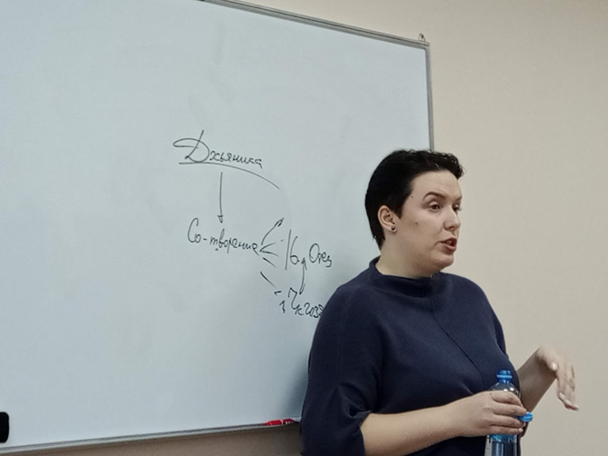

**0:30** Что я могу предложить Человечеству, как результат оперирования Синтезом? Дхьяникой ИВО мы начинаем формировать новые предложения по реализации Синтеза для Человечества. Коворкинги, инициативные группы и социальные проекты, которые работают Огнём Теофы.

**00:44** Направления Теофы ЭП Подразделения. Лучше меньше, да качественнее. Высшее мастерство Дхьяники – ядерная реакция внутреннего мира. Ядро Подразделения должно вспыхивать Огнём на деятельность, которую мы хотим ввести в Синтез-деятельность Подразделения.

**00:55** Эффективность деятельности и профессионализация. Про смену подхода к проведению занятий. Главная цель ежемесячных занятий – привнесение нового!! Новый Огонь, Синтез, опыт, сложение новой практики, нового взгляда, нового метода.

***Рекомендации ИВАС:*** создать Архив Подразделения, состоящий из отчётов занятий, тезисов, предложений, как результат деятельности организаций.

**01:12** Вопросы реализации. Энергетика Планеты. Иерархизация Синтезом окружающей реальности. Позиция управленца, как один из аспектов ИВО. Воссоединённость разных Начал Синтеза. Рефлексия. Саморефлексия.

**01:26** Светское общение с Человечеством Планеты Земля. Подготовленные подтягиваются к подготовленным, то есть к нам. Проблемы религии.

# 01:40:46-02:11:02 Практика 6. *Выявление Совершенной Интуицией ИВО Дхьяники ночной учёбы 20-м Синтезом. Стяжание Дхьянического тела и Дхьяники как 20-го вида материи.*

**02:11** Комментарии после практики-тренинга. Наш внутренний мир растёт Метагалактичностью. Синтез 20-и видов Материи, 20-и Метагалактик создаёт Метагалактичность каждого из нас. Каждое Метагалактическое Тело должно быть при Деле. Давать задания Телам. ***Рекомендации ИВАС****.* Примерный алгоритм:

– определить, сформулировать задания и срок исполнения их для Метагалактических тел,

– согласовать задания и сроки с ИВАС Кут Хуми Фаинь,

– выйти к Аватарам Синтеза, возжечь Метагалактическое тело, синтезировать его с соответствующим Метагалактическим телом Аватаров Синтеза (или ИВО),

– стяжать у Аватаров Синтеза …(такое-то) задание в своё Метагалактическое тело на …(такой-то период времени),

– обязательно отслеживать исполнение заданий Метагалактическими телами.

**02:26** Задания для Метагалактических Тел. Физическое Тело растёт Синтезом 64-х Метагалактик.

**02:44** РазработкаСинтез-Физичности 64-рицей Материи Синтезом Метагалактических Тел.

Ивдиво-иерархическая воссоединённость начинается с воссоединённости наших внутренних компетенций.

**03:07** Комментарии к практике.

# 03:09:24-03:30:59 Практика-тренинг 7. *Стяжание Книги 20 Синтеза.*

**03:30** Перерыв.

День 2, часть 2.

**00:00** В Чаше Человека теперь горит Огонь Истины ИВО. Разница Огня Амриты и Огня Истины. ***Рекомендация ИВАС***: возжигаться каждое утро Огнём Истины и заполнять им всё Тело на протяжении всех дней подготовки к Рождественским Стяжаниям, во время и до их окончания. Учиться Истине этим Огнём.

Огонь Истины. Владение Истиной, как самым высоким уровнем Синтеза. Наработка прямого выражения ИВО синтезфизично собою Огнём Истины.

**00:33** Комментарии перед практикой.

**00:34:54-01:02:30 Практика 8. *Преображение Чаши Человека.***

**00:57** Комментарий после практики. Рекомендации по работе с Чашей. При работе с Чашей всегда идёт смена огненности в Физическом Теле. Через Огонь Истины можно увидеть красоту внутреннего мира.

**00:59** Обзор Эталонных частей. Для чего нужно развивать ИВДИВО-иерархическую воссоединённость. Развитая часть Воссоединённость даёт возможность собрать всё эталонное в нас и этим примениться. Решение – это результат Воссоединённости.

**01:30** Применение ИВДИВО-иерархической воссоединённости. Практические рекомендации.

**01:33** Специфика Эталонных Частей, Систем Аппаратов и Частностей.

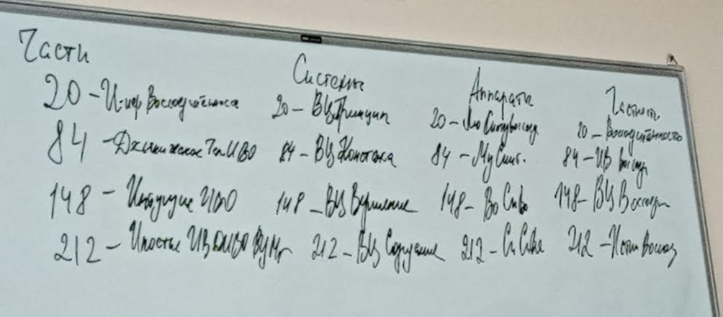

**01:44:35-01:53:18 Практика 9. *Стяжание четырёх эталонных Частей Стандарта 20-го Синтеза.***

***Домашнее задание:*** Совершенный инструмент 20 Синтеза – Совершенная Интуиция – разработать самостоятельно.

**01:55:37-02:08:38 Практика 10.** ***Итоговая.***

«Спасибо за внимание» и поздравление от Ведущего 20-й Синтез ИВО Кузьминой Юлии команде Подразделения с наступающим Новым годом с пожеланием красивых новогодних стяжаний.

Набор текста:

Аватар ИВДИВО-Мг Цивилизации ИВО 155 ИВДИВО-Цельности Зеленогорск, Оксана Пелехань.

Проверка текста:

Ипостась Синтеза ИВДИВО-иерархической мудрости ИВО 155 ИВДИВО-Цельности Зеленогорск, Ольга Васильева (18.12.2020)

Аватар Должностной Компетенции ИВДИВО ИВО 155 ИВДИВО-Цельности Зеленогорск, Елена Кузнецова.

Сдано: ИВАС Кут Хуми 18.12.2020.